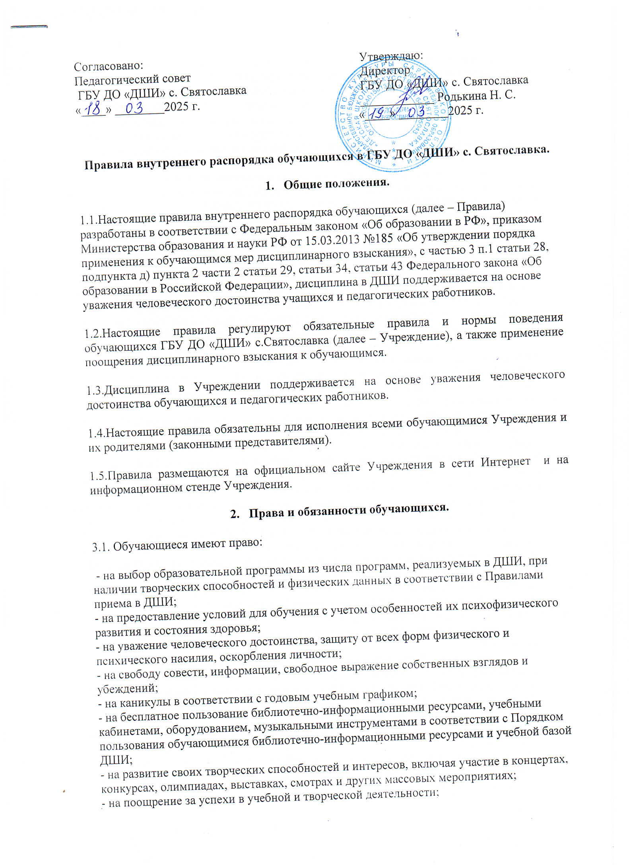

- на посещение по своему выбору мероприятий, не предусмотренных учебным планом, в соответствии с Порядком посещения мероприятий в ДШИ;
- на возможность обучения одновременно по нескольким образовательным программам, свободного перехода с программы на программу в течение учебного года на основании Порядка освоения учебных предметов, не входящих в осваиваемую образовательную программу, одновременное освоение нескольких образовательных программ в ДШИ;
- на обучение по индивидуальному учебному плану, в том числе ускоренное обучение в пределах осваиваемой образовательной программы в порядке, установленном Положением о порядке организации обучения по сокращенным образовательным программам, в том числе ускоренного обучения в пределах осваиваемой программы, и по индивидуальному учебному плану в ДШИ;
- на досрочное прекращений образовательных отношений по инициативе обучающегося и (или) родителей (законных представителей) несовершеннолетнего обучающегося в соответствии с Порядком оформления возникновения, изменения и прекращения отношений с обучающимися и (или) родителями (законными представителями) несовершеннолетних обучающихся в ДШИ;
- на повторное (не более двух раз) прохождение промежуточной аттестации по учебному предмету, курсу, дисциплине (модулю) в сроки, определяемые ДШИ, в пределах одного года с момента образования академической задолженности, в соответствии с Положением о текущей, промежуточной и итоговой аттестации обучающихся в ДШИ;
- на охрану жизни и здоровья, а именно: - определение оптимальной учебной, внеучебной нагрузки, режима учебных занятий и продолжительности каникул;
- обеспечение безопасности во время пребывания в ДШИ;
- на защиту от информации, пропаганды и агитации, наносящих вред их здоровью, нравственному и духовному развитию;
- на добровольное привлечение к труду, не предусмотренному образовательной программой. 3.2. Обучающиеся обязаны:
- добросовестно осваивать выбранную образовательную программу, выполнять учебный план, в том числе посещать предусмотренные учебным планом или индивидуальным учебным планом учебные занятия, осуществлять самостоятельную подготовку к занятиям, выполнять задания, данные преподавателями в рамках образовательной программы;
- выполнять требования Устава, настоящих Правил и иных локальных нормативных актов ДШИ по вопросам организации и осуществления образовательной деятельности;
- выполнять законные требования и распоряжения руководства, педагогических работников, работников учебно-вспомогательного и обслуживающего персонала ДШИ;
- заботиться о сохранении и укреплении своего здоровья, стремиться к нравственному, духовному и физическому развитию и самосовершенствованию;
- уважать честь и достоинство других учащихся и работников ДШИ, не создавать препятствий для получения образования другими учащимися;
- бережно относиться к имуществу ДШИ;
- ликвидировать академическую задолженность в сроки, определяемые локальными актами ДШИ;
- незамедлительно сообщать работникам ДШИ о возникновении ситуаций, представляющих угрозу жизни и здоровью для себя, либо других участников образовательных отношений, в том числе о неисправности оборудования и инвентаря, заболеваниях, травмах, а также о нарушении правил поведения при проведении учебных занятий и внеурочных мероприятий;
- в случае пожара или других стихийных бедствий действовать, согласно распоряжению работников ДШИ.

3.2. Права и обязанности возникают у обучающегося, принятого на обучение, с даты, указанной в приказе директора о приеме в ДШИ.

3.3. За неисполнение или нарушение Правил и иных локальных нормативных актов ДШИ по вопросам организации и осуществления образовательной деятельности обучающиеся несут ответственность в соответствии с настоящими Правилами.

- Ограничения и запреты

3.1.Учащимся запрещается:
3.1.1.Приносить, передавать, использовать в Учреждении и на ее территории оружие, спиртные напитки, табачные изделия, токсические и наркотические вещества и иные предметы и вещества, способные причинить вред здоровью участников образовательного процесса.

3.1.2.Приносить, передавать, использовать любые предметы и вещества, которые могут привести к взрывам, возгораниям и отравлению.

3.1.3.Применять физическую силу в отношении других учащихся, работников Учреждения и иных лиц, употреблять непристойные слова, выражения и жесты в адрес любых лиц.

3.1.4.Заниматься вандализмом, разжигать национальную, религиозную, социальную и любую другую рознь.

3.1.5.Пользоваться мобильными телефонами и любыми другими высокотехнологичными средствами, не призванными служить достижению целей данного урока, во время учебного процесса.

3.1.6.За неисполнение или нарушение Устава Школы, настоящих Правил и иных локальных нормативных актов по вопросам организации и осуществления образовательной деятельности учащиеся несут ответственность в соответствии с настоящими Правилами.

- Поощрения и дисциплинарное воздействие

4.1.За образцовое выполнение своих обязанностей, безупречную учёбу, достижения на олимпиадах, конкурсах, смотрах и за другие достижения в учебной и внеклассной работы к обучающимся Учреждения могут быть применены следующие виды поощрений:
- объявление благодарности обучающемуся в устной форме;
-объявление благодарности родителям (законным представителям) обучающегося в письменной и устной форме;
- награждение почетной грамотой.

4.2.Процедура применения поощрений.
4.2.1.Объявление благодарности обучающемуся, объявление благодарности родителям (законным представителям) обучающегося в устной форме могут применять все педагогические работники Учреждения при проявлении обучающимися активности и положительных результатов.

4.2.2.Награждение почетной грамотой может осуществляться администрацией Учреждения по представлению преподавателя обучающегося за отличную учебу, за активное участие в творческой жизни школы и за творческие достижения;

4.3.За нарушение Устава, настоящих Правил и иных локальных нормативных актов Учреждения к обучающемуся могут быть применены следующие меры дисциплинарного воздействия:
- меры воспитательного характера;
- дисциплинарные взыскания;

4.4.Меры воспитательного характера представляют собой действия администрации учреждения, ее педагогических работников, направленные на разъяснение недопустимости нарушения правил поведения, осознание обучающимся пагубности совершенных им действий, воспитание личных качеств обучающегося, добросовестно относящегося к учебе и соблюдению дисциплины.

4.5.К обучающимся могут быть применены следующие меры дисциплинарного взыскания:
- замечание;
- выговор;
- отчисление из Учреждения обучающихся, достигших возраста 15 лет.

4.6.Применение дисциплинарных взысканий:
4.6.1.Дисциплинарные взыскания не применяются в возрасте до 11 лет.

4.6.2.Дисциплинарное взыскание применяется не позднее одного месяца со дня обнаружения дисциплинарного проступка и не позднее шести месяцев со дня его совершения, не считая времени болезни обучающегося, пребывании его на каникулах, а также времени, необходимого на учет мнения Совета родителей, но не более семи учебных дней со дня представления директору учреждения мотивированного мнения Совета родителей в письменной форме.

4.6.3.За каждый дисциплинарный проступок может быть применено только одно дисциплинарное взыскание.

4.6.4.При выборе меры дисциплинарного взыскания учитываются тяжесть дисциплинарного проступка, причины и обстоятельства, при которых он совершен, предшествующее поведение обучающегося, его психофизическое и эмоциональное состояние, а также мнение Совета родителей.

4.6.5.До применения меры дисциплинарного взыскания Учреждения должна затребовать от обучающегося письменное объяснение. Если по истечении трех учебных дней указанное объяснение обучающимся не представлено, то составляется соответствующий акт. Отказ или уклонение обучающегося от предоставления им письменного объяснения не является препятствием для применения меры дисциплинарного взыскания.

4.6.6.Отчисление обучающегося, достигшего возраста пятнадцати лет, как мера дисциплинарного взыскания, допускается за неоднократное совершение 3 дисциплинарных проступков. Указанная мера дисциплинарного взыскания применяется, если иные меры дисциплинарного взыскания и меры педагогического воздействия не дали результата и дальнейшее его пребывание в Учреждении оказывает отрицательное влияние на других обучающихся, нарушает их права, права работников Учреждения и ёё нормальное функционирование.

4.6.7.Дисциплинарное взыскание объявляется приказом директора. С приказом обучающийся и его родители (законные представители) знакомятся под роспись в течение трех учебных дней со дня издания, не считая времени отсутствия обучающегося в Учреждении. Отказ обучающегося, его родителей (законных представителей) ознакомиться с указанным приказом под роспись оформляется соответствующим актом.

4.6.8.Обучающийся и (или) его родители (законные представители) вправе обжаловать в комиссию по урегулированию споров между участниками образовательных отношений меры дисциплинарного взыскания и их применение.

4.6.9.Решение комиссии по урегулированию споров между участниками образовательных отношений и подлежит исполнению в сроки, предусмотренные указанным решением.

4.6.10.Если в течение года со дня применения меры дисциплинарного взыскания к обучающемуся не будет применена новая мера дисциплинарного взыскания, то он считается не имеющим меры дисциплинарного взыскания.

4.6.11.Директор Учреждения имеет право снять меру дисциплинарного взыскания до истечения года со дня ее применения по собственной инициативе, просьбе самого обучающегося, его родителей (законных представителей), ходатайству Совета родителей».

